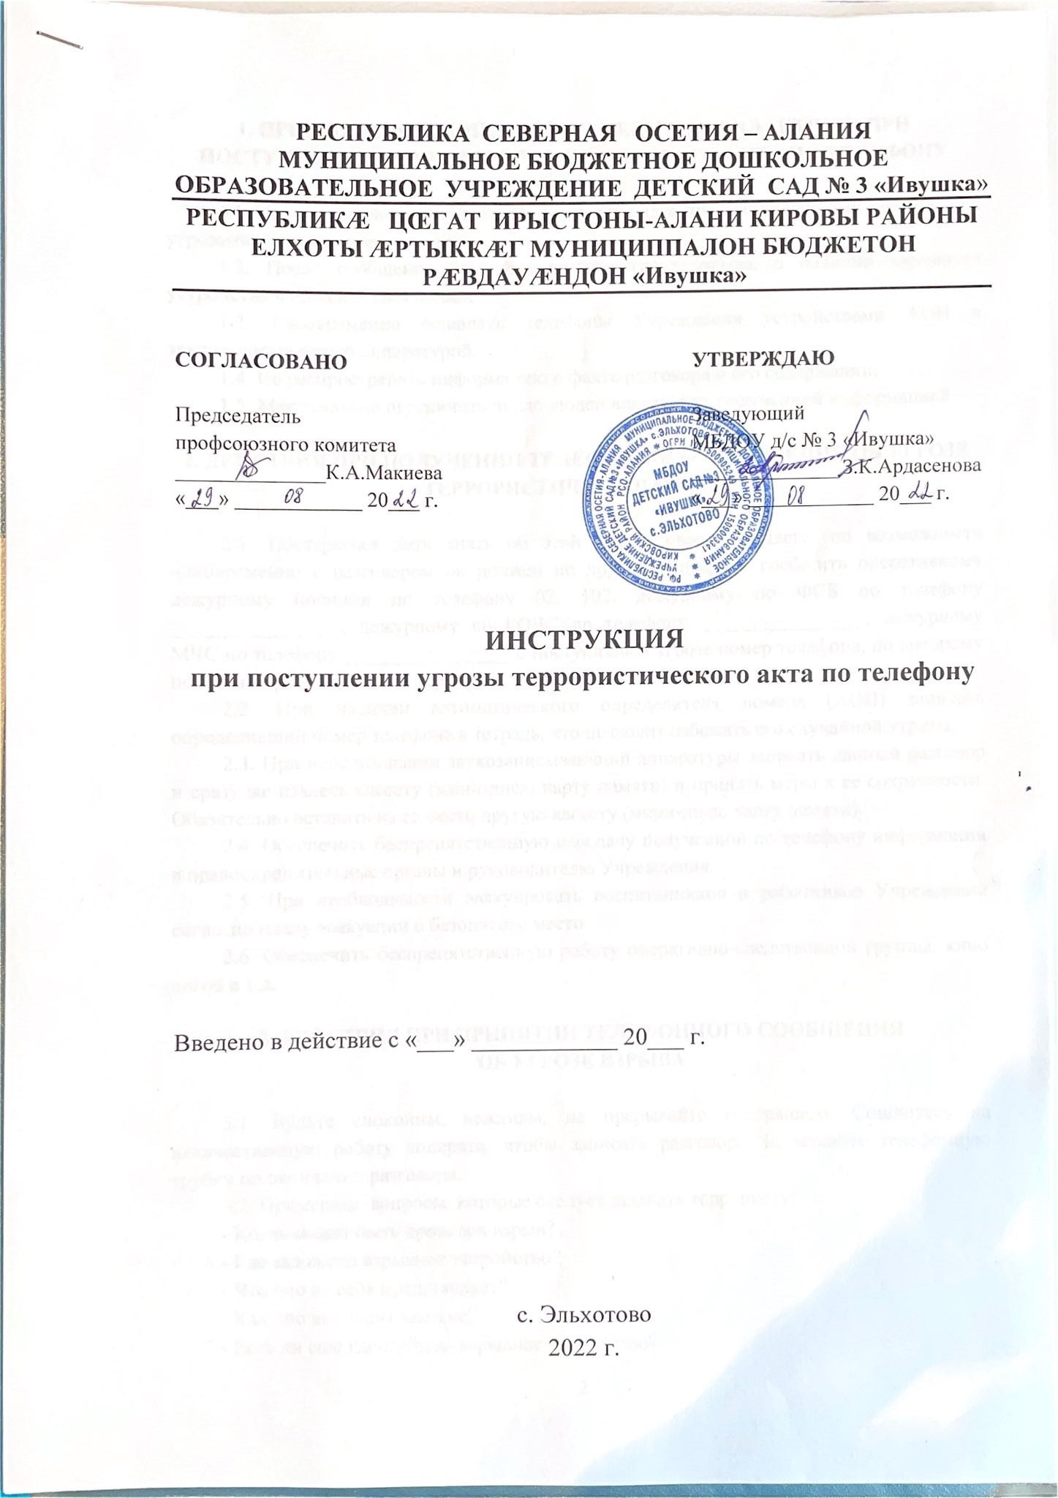

**1. ПРЕДУПРЕДИТЕЛЬНЫЕ МЕРЫ (МЕРЫ ПРОФИЛАКТИКИ) ПРИ ПОСТУПЛЕНИИ УГРОЗЫ ТЕРРОРИСТИЧЕСКОГО АКТА ПО ТЕЛЕФОНУ**

1.1. Инструктировать постоянный состав о порядке приема телефонных сообщений с угрозами террористического акта.

1.2. После сообщения по телефону об угрозе взрыва, о наличии взрывного устройства не поддаваться панике.

1.3. Своевременно оснащать телефоны Учреждения устройствами АОН и звукозаписывающей аппаратурой.

1.4. Не распространять информацию о факте разговора и его содержании.

1.5. Максимально ограничить число людей владеющих полученной информацией.

**2. ДЕЙСТВИЯ ПРИ ПОЛУЧЕНИИ ТЕЛЕФОННОГО СООБЩЕНИЯ ОБ УГРОЗЕ ТЕРРОРИСТИЧЕСКОГО АКТА**

2.1. Постараться дать знать об этой угрозе своему коллеге, по возможности одновременно с разговором он должен по другому аппарату сообщить оперативному дежурному полиции по телефону 02, 102, дежурному по ФСБ по телефону ________________, дежурному по ГОЧС по телефону ________________, дежурному МЧС по телефону ________________ о поступившей угрозе номер телефона, по которому позвонил предполагаемый террорист.

2.2. При наличии автоматического определителя номера (АОН) записать определивший номер телефона в тетрадь, что позволит избежать его случайной утраты.

2.3. При использовании звукозаписывающий аппаратуры записать данный разговор и сразу же извлечь кассету (мини-диск, карту памяти) и принять меры к ее сохранности. Обязательно вставить на ее место другую кассету (мини-диск, карту памяти).

2.4. Обеспечить беспрепятственную передачу полученной по телефону информации в правоохранительные органы и руководителю Учреждения.

2.5. При необходимости эвакуировать воспитанников и работников Учреждения согласно плану эвакуации в безопасное место.

2.6. Обеспечить беспрепятственную работу оперативно-следственной группы, кино логов и т.д.

**3. ДЕЙСТВИЯ ПРИ ПРИНЯТИИ ТЕЛЕФОННОГО СООБЩЕНИЯ**

**ОБ УГРОЗЕ ВЗРЫВА**

3.1. Будьте спокойны, вежливы, не прерывайте говорящего. Сошлитесь на некачественную работу аппарата, чтобы записать разговор. Не вешайте телефонную трубку по окончании разговора.

3.2. Примерные вопросы, которые следует задавать террористу:

- Когда может быть проведен взрыв?

- Где заложено взрывное устройство?

- Что оно из себя представляет?

- Как оно выглядит внешне?

- Есть ли еще где-нибудь взрывное устройство?

- Для чего заложено взрывное устройство? Каковы ваши требования?

- Вы один или с вами есть еще кто–либо?

3.3. Правоохранительным органам значительно помогут для предотвраще­ния совершения преступлений и розыска преступников следующие действия администрации Учреждения (службы охраны):

1) Постарайтесь дословно запомнить разговор и зафиксировать его на бумаге.

2) По ходу разговора отметьте пол, возраст звонившего и особенности его (ее) речи:

- голос: громкий, (тихий), низкий (высокий);

- темп речи: быстрая (медленная);

- произношение: отчетливое, искаженное, с заиканием, с заиканием шепелявое, с акцентом или диалектом;

- манера речи: развязная, с издевкой, с нецензурными выражениями.

3) Отметьте звуковой фон (шум автомашин или железнодо­рожного транспорта, звуки теле- или радиоаппаратуры, голоса, другое).

4) Отметьте характер звонка (городской или междугородный).

5) Обязательно зафиксируйте точное время начала разговора и его про­должительность.

3.4. В ходе разговора постарайтесь получить ответы на следующие вопросы:

- куда, кому, по какому телефону звонит этот человек?

- какие конкретные требования он (она) выдвигает?

- выдвигает требования он (она) лично, выступает в роли посредника или представляет какую-либо группу лиц?

- на каких условиях он (она) или они согласны отказаться от задуманного?

- как и когда с ним (с ней) можно связаться?

- кому вы можете или должны сообщить об этом звонке?

3.5. Постарайтесь добиться от звонящего максимально возможного про­межутка времени для принятия вами и вашим руководством решений или совершения каких-либо действий.

3.6. Если возможно, еще в процессе разговора сообщите о нем руководителю Учреждения или лицу его замещающего, если нет – немедленно по его окончании.

**Лист ознакомления**

|  |  |  |  |  |
| --- | --- | --- | --- | --- |
| **№ п/п** | **Ф.И.О.** | **Должность** | **Подпись** | **Дата** |
|  |  |  |  |  |
|  |  |  |  |  |
|  |  |  |  |  |
|  |  |  |  |  |
|  |  |  |  |  |
|  |  |  |  |  |
|  |  |  |  |  |
|  |  |  |  |  |
|  |  |  |  |  |
|  |  |  |  |  |
|  |  |  |  |  |
|  |  |  |  |  |
|  |  |  |  |  |
|  |  |  |  |  |
|  |  |  |  |  |
|  |  |  |  |  |
|  |  |  |  |  |
|  |  |  |  |  |
|  |  |  |  |  |